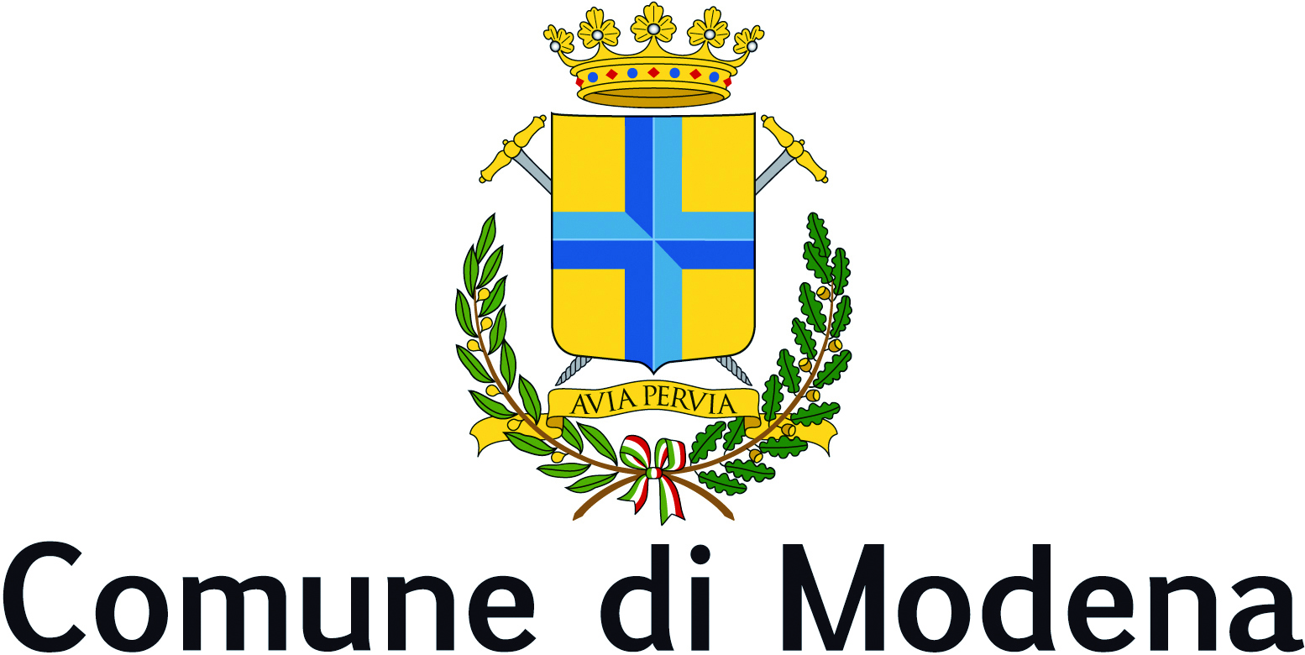
Consiglio comunale
Gruppo Consiliare Forza Italia
PROTOCOLLO GENERALE n° 189504 del 28/06/2021
(P.E.C.)
Modena, 27/06/2021
Al Sindaco di Modena
Al Presidente del Consiglio Comunale
MOZIONE
Oggetto: NUOVA CASA PER LA FAMIGLIA PAVIRONICA
Premesso che:
- Sandrone (Sandróun in dialetto modenese) è la maschera tradizionale della città di Modena: rappresenta il contadino del passato, un po' “rozzo”, ma furbo e scaltro; è portavoce del popolo più umile e maltrattato, sempre in cerca di stratagemmi per sbarcare il lunario; nel 1840 "prende moglie", compare cioè anche la figura della consorte Pulonia e ben presto la famiglia si completa con il figlio Sgorghìguelo, dando vita alla la famiglia Pavironica amata da tutti i modenesi e non solo;
- le tre maschere, da oltre un secolo, allietano i nostri concittadini e sono il simbolo del nostro Carnevale; secondo la tradizione, ogni anno il giovedì grasso Sandrone e famiglia arrivano alla stazione di Modena dal paesino immaginario Bosco di Sotto; da lì sfilano in una parata che ha come punto di arrivo Piazza Grande, dove i modenesi si affollano per assistere al tradizionale “sproloquio”, il discorso che i tre pronunciano dal balcone del Palazzo Comunale, rigorosamente in dialetto modenese, ricco di commenti arguti sulla vita cittadina e bonarie critiche all'amministrazione locale;
- tale tradizione è custodita e coltivata dalla “Società del Sandrone”, nata nel 1870 con il proponimento di organizzare il Carnevale in città, promuovendo al tempo stesso il divertimento e la beneficenza a favore dei bisognosi; tale Società ha compiuto i suoi primi 150 anni nel 2020 ed è gemellata alle più importanti società di organizzazione di carnevale;
considerato che
- dopo l’uscita dall’ultima storica sede, da ormai un paio d’anni la Società del Sandrone si trova a dovere cambiare ripetutamente “casa” e, ad oggi, non ha ancora trovato un luogo degno, idoneo e definitivo per la sua attività, nonché rappresentativo del carattere di “modenesità” dell’organizzazione stessa;
- il Comune di Modena si è già opportunamente attivato per trovare, di concerto con i rappresentanti della Società del Sandrone, una alternativa adeguata, ad esempio proponendo in valutazione il bellissimo appartamento di proprietà comunale al piano nobile di Palazzo Solmi, immobile di sicuro pregio ed impreziosito dal magnifico Salone delle Feste;
- ad oggi, però, anche detta soluzione si trova in fase di stallo, dovuto anche all’intervento sospensivo dell’Ente “Italia Nostra”;
tutto ciò premesso e considerato,

il Consiglio Comunale di Modena
ribadita l’importanza della attività tradizionale/culturale svolta dalla Società del Sandrone per la Città Modena,
impegna il Sindaco e la Giunta a:
- insistere, di concerto con i rappresentanti della Società stessa, nella ricerca di un ambiente idoneo per la nuova sede della Società del Sandrone;
- non abbandonare l’ipotesi già avanzata del piano nobile di Palazzo Solmi, soluzione di degno pregio ad oggi peraltro inutilizzato;
- fissare un termine congruo (ad esempio Carnevale 2022) entro il quale trovare tale nuova sede.
Il Consigliere firmatario
Piergiulio Giacobazzi

Si autorizza la diffusione a mezzo stampa

